**Методические указания к лабораторной работе по ТАУ.**

1. Найти свою передаточную функцию решив задание 1.18-1.21 (своё задание уточнить у преподавателя). (письменно)

Принять следующие значения передаточных функций звеньев:



1. Далее все задания выполнять в среде matlab/simulink.
   1. Доступ к среде можно получить по ссылке: [Сервис виртуальных рабочих станций](http://www.spbstu.ru/upload/it/VDI_for_users.pdf)
   2. Задания выполнять путем редактирования файлов: TAU_surname_0_model.slx и TAU_surname_0_script.m. При сохранении файлов слово “ surname” заменить на свою фамилию латиницей, число “0” заменить числом выполненных заданий. Например: TAU_Chuprov_17_model.slx и TAU_Chuprov_17_script.m
   3. Все характеристики и выводы о свойствах системы необходимо зафиксировать в комментариях в файлах.
   4. Шаблоны файлов и последнюю версию этим указаний можно найти по ссылке:

https://yadi.sk/d/EM5E7ei93TWjUu

* 1. Если файлы не запускаются, или названы некорректно, или в них отсутствуют комментарии с результатами моделирования, то работы проверяться не будут.

1. Найти математическую модель в пространстве состояний, Матрицы управляемости и наблюдаемости и их ранги.(матлаб)

В этом могут помочь функции:

* sys = tf(Numerator,Denominator)

Пример: W = tf([1 0],[1 2 10])

* [A,B,C,D] = tf2ss(b,a)

Пример: b = [0 2 3; 1 2 1];

a = [1 0.4 1];

[A,B,C,D] = tf2ss(b,a)

* obsv(A,C)
* ctrb(A,B)
* rank(X)

1. проверить устойчивость нахождением корней, Михайлова, Найквиста (при замыкании жесткой обратной связью(ещё одной))(В симулинк или матлаб)

Команды:

* r = roots(p)
* nyquist(sys)

При построении годографа Найквиста (АФЧХ) необходимо отключать отрицательные частоты:

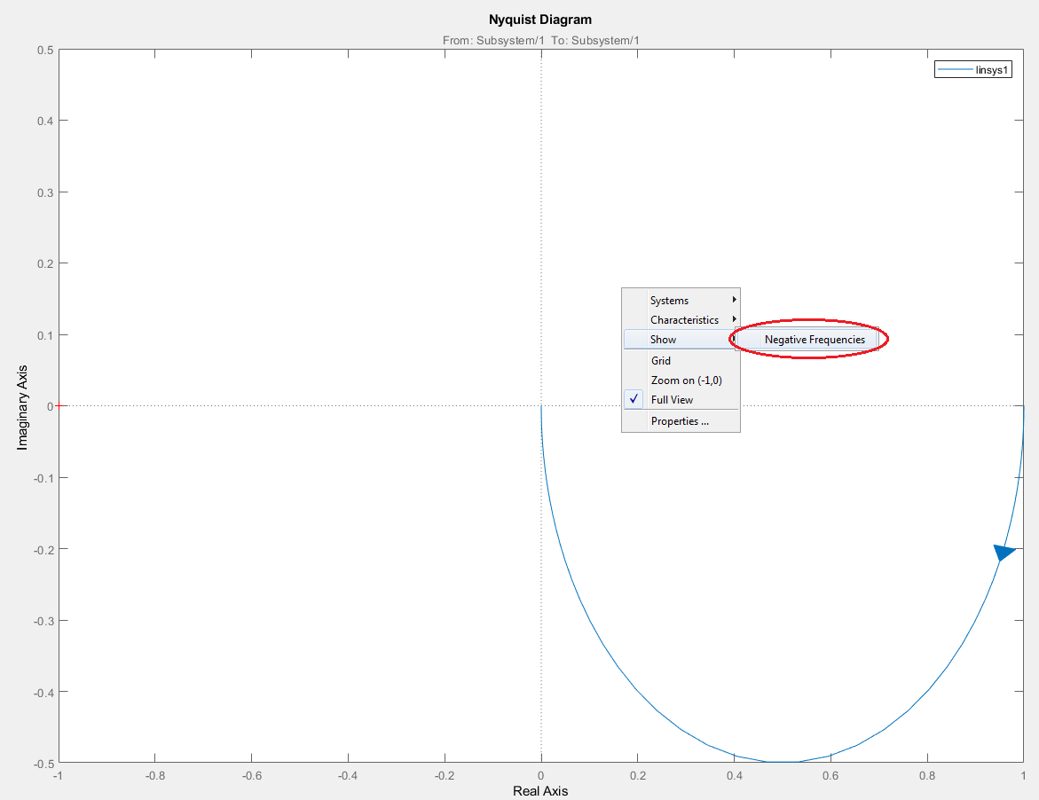

1. Промоделировать в матлабе «Объект - передаточную функцию» и снять характеристики (время переходного процесса, колебательность, перерегулирование, установившаяся ошибка, степень устойчивости, степень колебательности, резонансный пик, частота пропускания, частота среза) (В матлабе)( характеристики письменно в файлах матлаба)

Команды:

* r = roots(p)
* bode(sys)
* step(sys)

1. Для полностью управляемых систем: синтезировать закон модального управления с корнями замкнутой системы Pc =[-10 -11 -12 -13..]’.

Команды:

K = **acker**(A,B,Pc)

или

K = place(A,B,Pc)

1. Промоделировать в матлабе**(Simulink!)** замкнутую систему «объект в пространстве состояний-модальное управление»: снять характеристики (**время переходного процесса, колебательность, перерегулирование**, установившаяся ошибка, степень устойчивости, степень колебательности, резонансный пик, частота пропускания, частота среза)( характеристики письменно) Модель должна выглядеть примерно так:

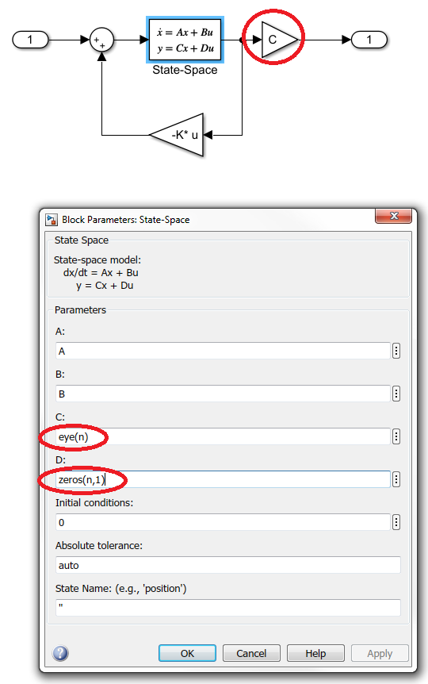

Во всех элементах gain необходимо выбрать матричное умножение слева:

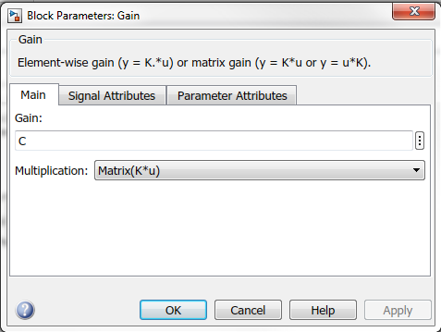

Характеристики любой системы в simulink можно получить так:

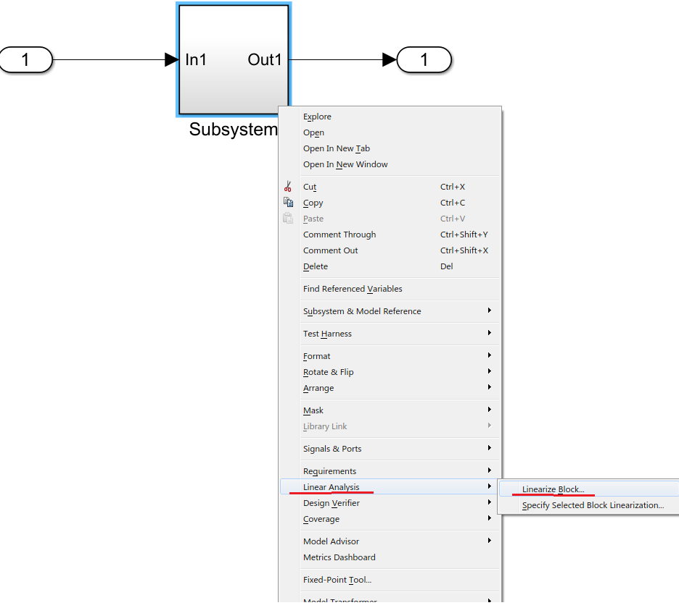

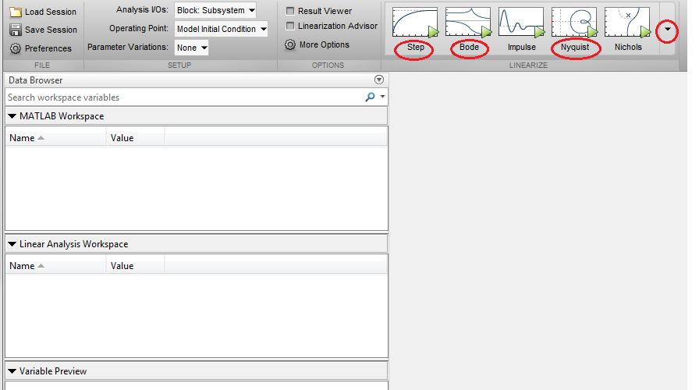

1. Для полностью наблюдаемых систем: синтезировать наблюдатель полного порядка с корнями наблюдателя полного порядка Po =[-20 -21 -22 -23..]’.

Команды:

L = acker(A’,C’,Po)’

или

L = place(A’,C’,Po)’

1. Промоделировать в матлабе**(Simulink!)** замкнутую систему «Объект - передаточную функцию, наблюдатель полного порядка-модальное управление»: снять характеристики (время переходного процесса, колебательность, перерегулирование, установившаяся ошибка, степень устойчивости, степень колебательности, резонансный пик, частота пропускания, частота среза)( характеристики письменно).

Модель должна выглядеть примерно так:

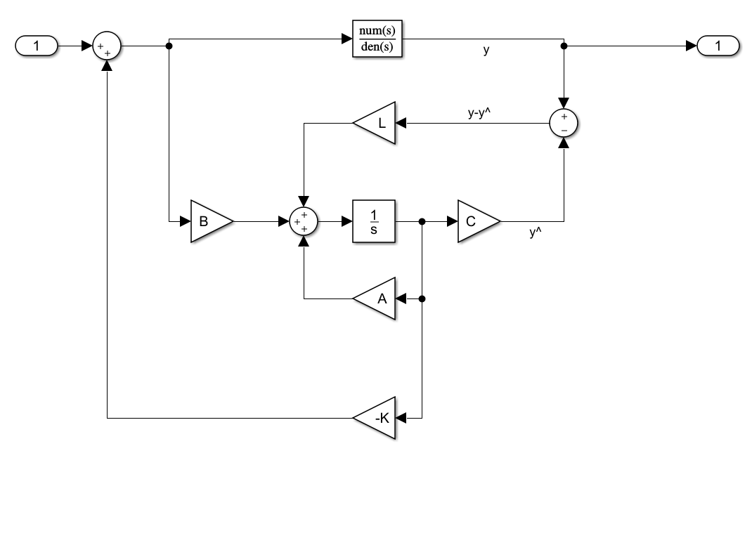

1. Промоделировать в матлабе**(Simulink!)** замкнутую систему «ПИД – «Объект - передаточную функцию, наблюдатель полного порядка-модальное управление»»: настроить ПИД регулятор, снять характеристики (время переходного процесса, колебательность, перерегулирование, установившаяся ошибка, степень устойчивости, степень колебательности, резонансный пик, частота пропускания, частота среза)( характеристики письменно).

Модель должна выглядеть примерно так:

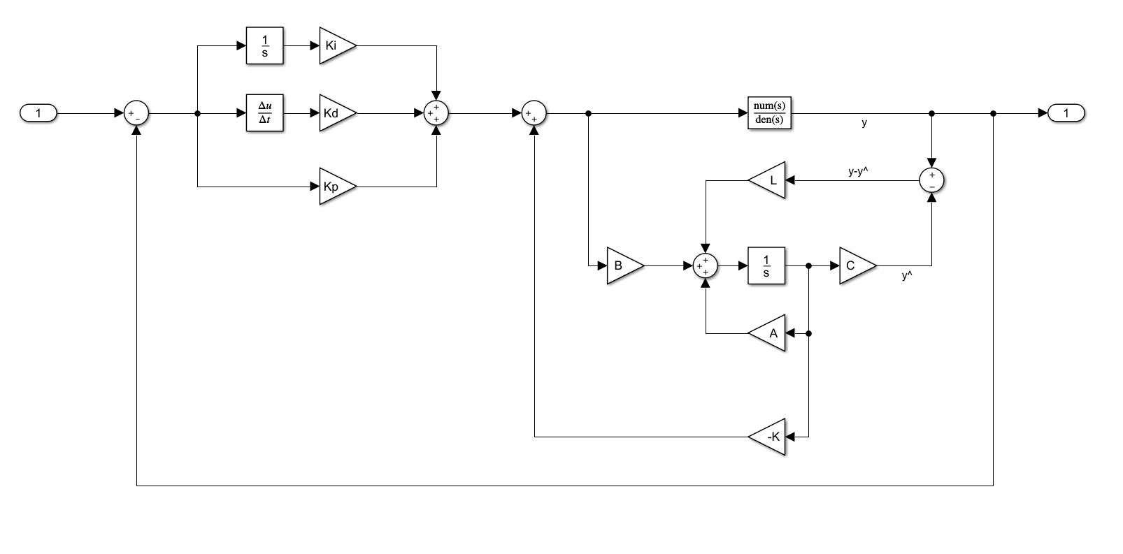

1. Построить дискретную модель непрерывной системы в пространстве состояния(T=0.001). Показать в матлабе(simulink->scope) идентичность передаточной функции и модели в пространстве состояний непрерывной системы.

Модель должна выглядеть примерно так:

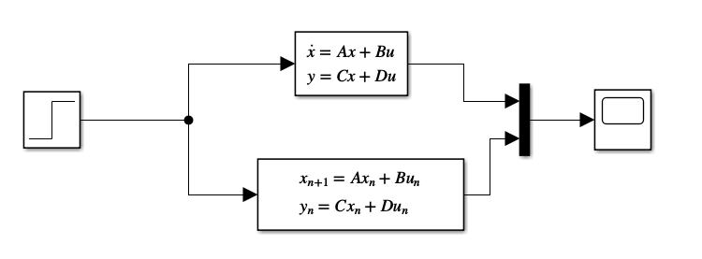

Продолжение следует…

Методические указания тоже…